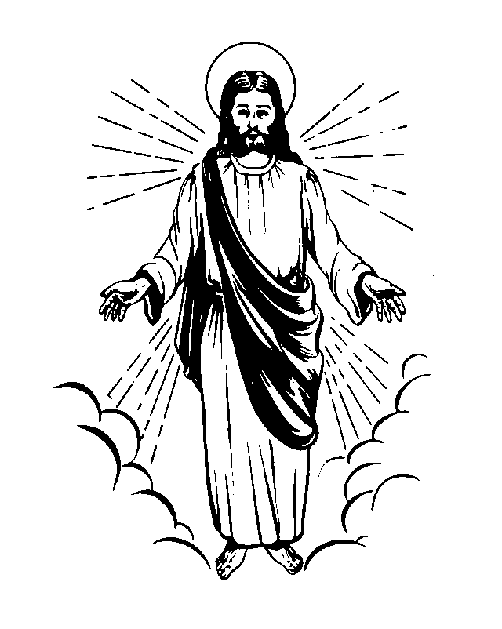

Dnia 17 lipca 2017 r. w wieku 98 lat odeszła do Pana
śp. Siostra Hermina (Helena) Jaskulska
przeżywszy 80 lata życia zakonnego i 74 lat Profesji zakonnej.

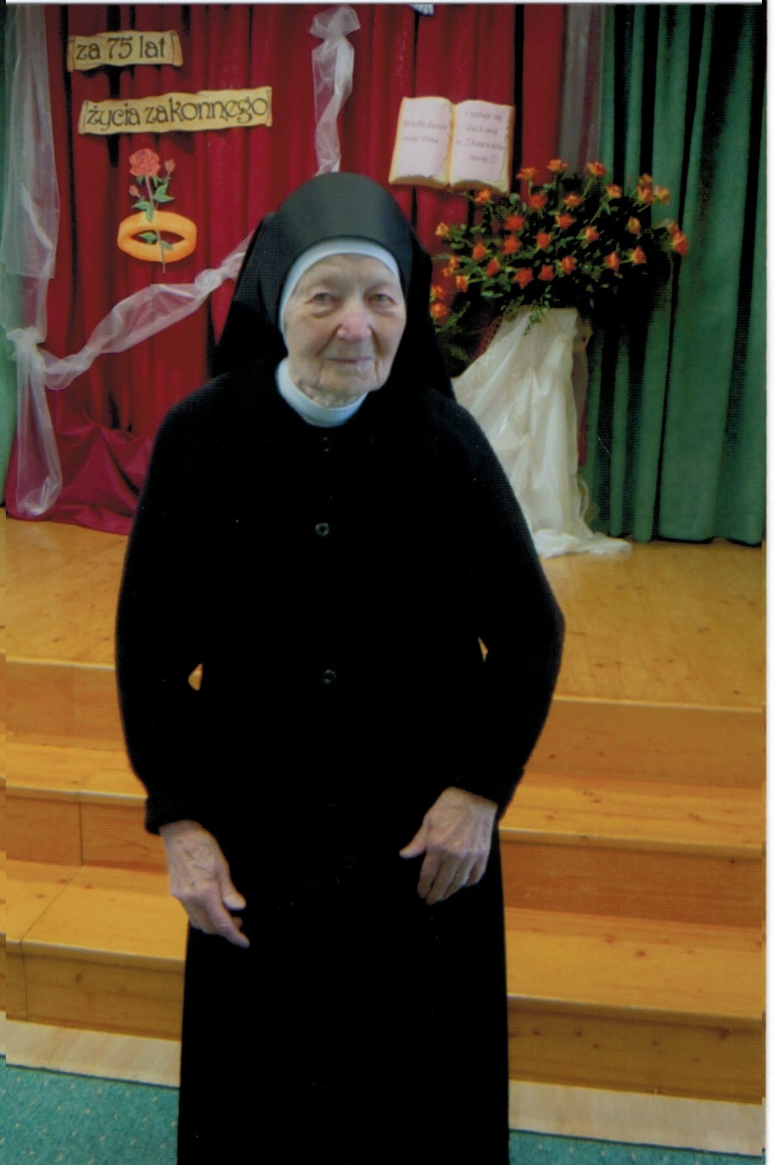
Siostra Hermina Jaskulska urodziła się 17 lipca 1919 r. w Anielowie, pow. Garwolin. Ukończyła 7-klasową Szkołę Powszechną oraz kurs krawiecki w Żelechowie, prowadzony przez Siostry naszego Zgromadzenia.
Do Zgromadzenia Sióstr Opatrzności Bożej we Lwowie wstąpiła dn. 30 października 1937 r. Profesję czasową złożyła 8 grudnia 1943 r. we Lwowie, a profesje wieczystą 8 grudnia 1949 r. w Przemyślu.

W Zgromadzeniu podejmowała różne zadania i obowiązki. Pracowała w kuchni, była wychowawczynią w Domu Dziecka w Międzyrzecu Podl. i w Łące, a także w Zakładzie dla dziewcząt trudnych w Bytomiu. W Bytomiu była w sumie 37 lat. Po zdobyciu dyplomu mistrzowskiego w dziewiarstwie od 1952 r. pracowała w tym zawodzie. Pracowała też w Golinie, w Zbrosławicach i w Częstochowie. Do Częstochowy przyjechała w 1992 r. i przebywała tu aż do śmierci. W 2012 r. S. Hermina przeżywała Jubileusz 75 – lecia życia zakonnego. Z placówki w Częstochowie w godzinie Miłosierdzia Pan odwołał Ją do siebie.
Pasją S. Herminy było pielgrzymowanie. 25 razy brała udział w pielgrzymce pieszej na Jasną Górę oraz kilka razy pielgrzymowała do Wilna. Niektóre pielgrzymki odbywała o chlebie i wodzie. Była osobą wytrwałą, uśmiechniętą i ze wszystkiego zadowoloną.

Msza św. pogrzebowa za śp. Siostrę Herminę zostanie odprawiona w środę 19 lipca br. o godz. 14.00 w kościele parafialnym p.w. Podwyższenia Krzyża św. w Częstochowie. Po niej nastąpi obrzęd złożenia ciała Siostry do grobu na cmentarzu św. Rocha.

Modlitwom Kochanych Sióstr polecam duszę śp. Siostry Herminy Jaskulskiej, dziękując Panu Bogu za Jej ciche, długie życie, za powołanie do naszej Rodziny zakonnej, za Jej wrażliwość na człowieka, za dobroć i łagodność oraz za wszystko co Pan przez Nią uczynił.

Dobry Jezu a nasz Panie, daj Jej wieczne spoczywanie

s. Antonina Kasjaniuk
przełożona generalna
Grodzisk Maz., 17 lipca 2017 r.

